**Рентгенография черепа**

Исследование черепа широко используется в гинекологической практике, особенно в исследование формы, размеров и контуров турецкого седла - костного ложа гипофиза - используется для диагностики опухоли гипофиза. Фокусное расстояние при рентген ографии черепа, как правило, 60 см.

На прицельном снимке турецкого седла или на общей краниограмме измеряют сагиттальный, т.е. наибольший переднезадний, размер седла - от бугорка седла до переднего края спинки. Этот размер не совпадает с таковым входа в седло. Сагиттальный размер в среднем равен 12 мм (колебания от 9 до 15 мм). Вертикальный размер, или высота седла, измеряется линией, идущей от наиболее глубокой точки дна до места пересечения с диафрагмой седла. Вертикальный размер в среднем равен 9 мм (колебания от 7 до 12 мм)

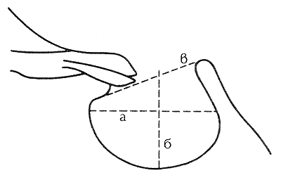

Измерение размеров турецкого седла на боковой краниограмме: а - сагиттальный размер, б - вертикальный размер, в - диафрагма турецкого седла.

Соотношение высоты и длины турецкого седла, так называемый индекс седла, в процессе роста организма меняется. В детстве он больше или равен единице, в половозрелом возрасте - меньше единицы.

В.А. Дьяченко и С.А. Рейнберг (1955) подчеркивали вариабельность формы и размеров турецкого седла в половозрелом возрасте. Так, об инфантильных размерах турецкого седла у женщин репродуктивногно возраста можно говарить при наличии индекса, равного или меньше единицы.

При изучении рентгенологической картины турецкого седла А.И. Бухман (1982) называет следующие ранние симптомы опухоли гипофиза:

* локальный остеопроз стенок седла
* тотальный остеопороз стенок седла без изменений структуры костейц свода черепа
* локальное истончение косных стенок седла (атрофия)
* неровность участка внутреннего контура костной стенки седла
* частичное или тотальное истончение передних и задних клиновидных отростков.

Диагностическую ценность имееть также так называемый симптом двойных контуров.

Схематическое изображение ранних изменений стенок турецкого седла на боковых краниограммах: а - структура стенок нормального турецкого седла; б - тотальный остеопороз стенок; в - локальный остеопороз стенок; г - локальное истончение стенки; д - неровность участка внутреннего контура костной стенки; е -истончение передних и задних клиновидных отростков.

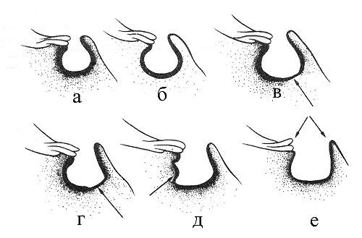

Диагностическую ценность имеет также так называемый симптом двойных контуров. В тех случаях, когда размеры турецкого седла достигают верхней границы нормы или превышают ее, двойной контур может указывать на наличие опухоли гипофиза с неравномерным ростом. В то же время наличие обоих ровных и четких контуров при нормальных размерах седла свидетельствует о неправильной укладке головы больной. Если же второй контур имеет нечеткий, размытый характер, необходимо проведение дополнительных исследований - томографии при величине среза 3 мм, что позволяет вьявить опухоли гипофиза небольших размеров [Бухман А. Н., 1975; Бухман Кирпатовская Л. Е., 1982).

Все изложенное касается ранних симптомов опухолей гипофиза и диагностики опухолей малых размеров. Гинеколог должен ориентироваться в этих признаках, но диагноз опухоли гипофиза может установить только рентгенолог, к консультации которого необходимо прибегать в подобных случаях.

Опухоли гипофиза диаметром более 1 см обычно деформицуют стенки турецкого седла, которые баллоновидно расширяются, дно седла опускается, погружаясь в основную пазуху. Как правило, при доброкачественных опухолях контуры седла остаются четкими и ровными. Изъеденность стенок, неравномерность их структуры указывают на возможность злокачественного xapaтера опухоли.

Нередкими рентгенологическими изменениями в костях черепа у больных с гинекологическим заболеванием, особенно при нейроэндокринных синдромах, сопровождающихся нарушением функции яичников и надпочечников, является эндокраниоз. Рентгенологически он выражается в гиперостозе костей черепа, чаще всего лобной и затылочной. Иногда гиперостоз сочетается с обызвествлением твердой мозговой оболочки и кальцификатами в ткани мозга. Толщина внутренней пластинки лобной кости в норме равна 5-8 мм, при гиперостозе достигает 25-30 мм. Гиперостоз косвенно свидетельствует о метаболических нарушениях, характерных для нарушения функции гипоталамических структур. При оценке краниограммы следует обращать внимание на количество и выраженность «пальцевых» адавлений на костях свода черепа, которые свидетельствуют о повышении внутричерепного давления-характерном признаке нарушения функции диэнцефальных структур мозга.

**Список литературы**

В.В. Сметник, Л.Г. Тумилович. Неоперативная гинекология - Руководство для врачей. Книга 1, с. 39-41. СПб: СОТИС, 1995